**DOCUMENTO DE PROJETO**

Aplicativo educacional *- MathMagik*

Trabalho apresentado à disciplina de experiência criativa

Primeiro período do curso de Ciência da Computação.

Alunos:

Ana Paula Borowsky de Borba

Anthony S. de O. Guimarães

Carlos Eduardo Nogueira Morciani

Giovanni Galarda Strasser

Luis Gustavo Câmara Martins

Rafaella G. M. H. Somoza

PUCPR

Outubro, 2023

**SUMÁRIO**

1. Introdução 3

2. Apresentação do questionário 3

3. Análise das respostas do questionário 5

4. Projeto 10

## Introdução

Este trabalho tem por objetivo a criação de um objeto educacional na forma de um aplicativo multimídia executado na IDE *Processing*. É também o primeiro trabalho extensionista desta turma do curso de Ciência da Computação da PUCPR, e por isso a escolha do tema e do formato do aplicativo foi definida a partir de um questionário, que será detalhado no próximo capítulo.

## Apresentação do questionário

Para a escolha do tema do aplicativo e sua função foi feito um questionário com dez perguntas, divididas em dois setores: professores e alunos. Esse questionário foi apresentado para professores e alunos do ensino fundamental, pois os integrantes deste grupo tinham mais contatos que correspondiam a essas características, o que aumentaria o tamanho da amostra analisada, o que possibilitaria alcançar um resultado mais interessante para o público alvo escolhido.

O ensino fundamental é muito importante para a formação da base do conhecimento das crianças, e, portanto, um aplicativo educacional para esta faixa etária ajudaria a estimular o interesse pela matéria.

Todas as perguntas do questionário possuíam respostas obrigatórias.

* 1. Questionário para professores

Os professores foram apresentados a um questionário simples, de quatro perguntas, sendo elas:

* Você acredita que alunos de qual série tenham maior dificuldade de aprendizado, no geral?
* Primeira Série
* Segunda série
* Terceira série
* Quarta série
* Quinta série
* Sexta série
* Sétima série
* Oitava série
* Nona série

Os professores responderam a estas perguntas colocando em ordem as séries com maior dificuldade para as com menor dificuldade de aprendizado.

* Qual a matéria que você acha que os alunos tenham mais dificuldades?
* Matemática
* Português
* Inglês
* História
* Geografia
* Educação Física
* Ciência

Os professores responderam a estas perguntas colocando em ordem as séries com maior dificuldade para as com menor dificuldade de aprendizado.

* Você ministra aula de qual matéria?
* Matemática
* Português
* Inglês
* História
* Geografia
* Educação Física
* Ciência

Os professores responderam a esta questão marcando apenas uma resposta.

* De que forma um aplicativo educacional poderia lhe ajudar a ensinar essa matéria aos alunos?

A resposta desta questão foi dada de maneira discursiva, através de uma caixa de texto.

* 1. Questionário para alunos

Os alunos foram apresentados a um questionário de cinco perguntas, sendo elas:

* Em que série você está?
* Primeira Série
* Segunda série
* Terceira série
* Quarta série
* Quinta série
* Sexta série
* Sétima série
* Oitava série
* Nona série

Os alunos responderam essa questão marcando apenas uma resposta.

* Qual a matéria que você gosta MENOS?
* Matemática
* Português
* Inglês
* História
* Geografia
* Educação Física
* Ciência

Os alunos responderam a esta pergunta ordenando as matérias das quais menos gostam para as matérias que mais gostam.

As últimas três questões do questionário pediam uma resposta discursiva para os alunos.

* De que forma um aplicativo educacional poderia lhe ajudar a aprender essa matéria?
* O que te faria gostar mais dessa matéria?
* Como você gostaria que essa matéria fosse ensinada?

Esta última pergunta poderia conter respostas que fugissem ao escopo de um aplicativo, porém, era do interesse do grupo saber se alguma delas poderia ser abordada em um aplicativo educacional.

## Análise das respostas do questionário

No total, 28 pessoas responderam ao questionário, sendo que dessas, 7 eram professores e 21 alunos.

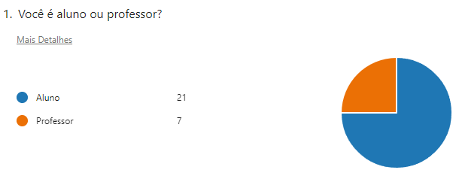

*Figura 1* – Quantidade de alunos e professores que responderam ao questionário.

* 1. Respostas dos professores ao questionário

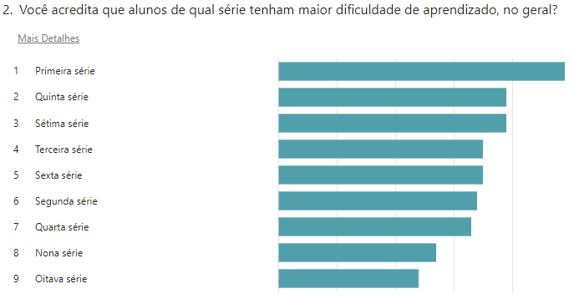

*Figura 2* – Gráfico de respostas para a segunda questão.

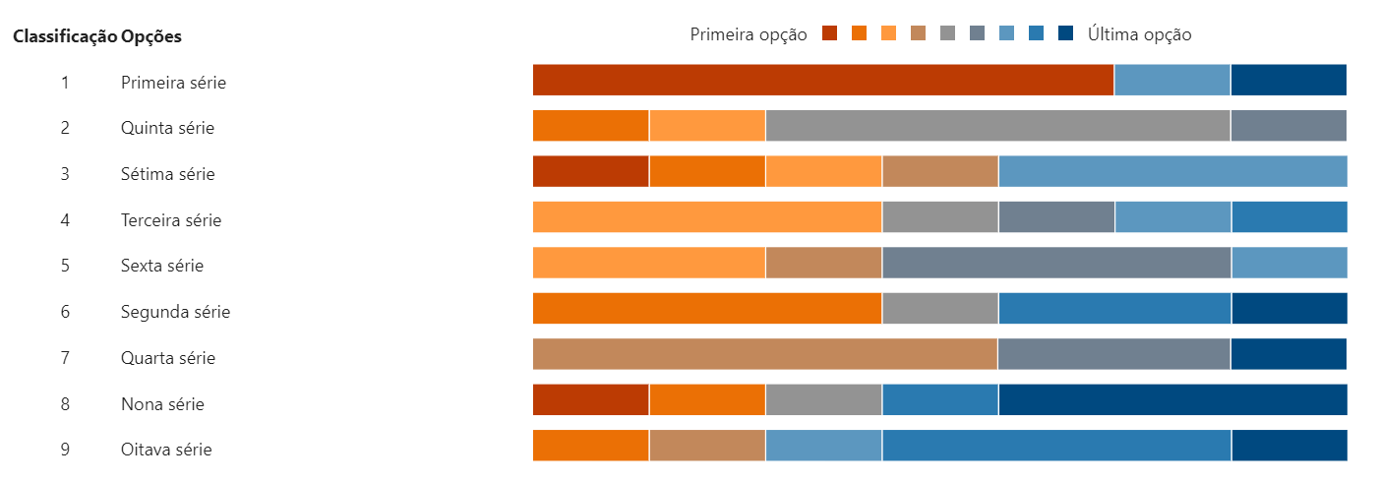

*Figura 3* – Gráfico de respostas para a segunda questão.

As respostas à segunda questão demonstram que as séries com maior dificuldade de aprendizado são a primeira e a quinta, segundo a opinião dos professores.

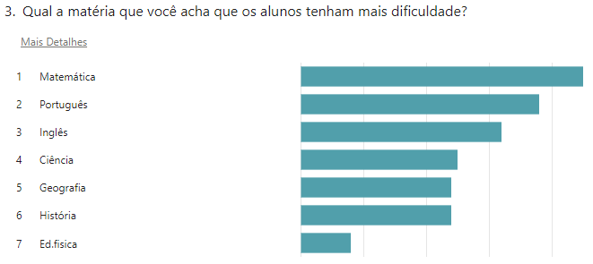

*Figura 4 –* Gráfico de respostas para a terceira questão.

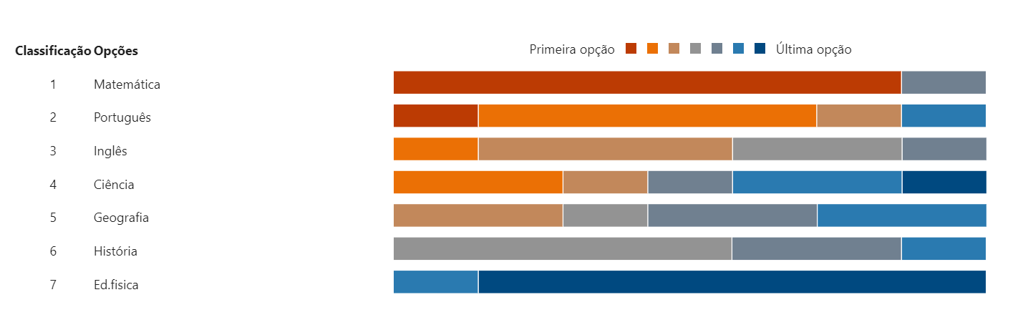

*Figura 5 –* Gráfico de respostas para a terceira questão.

Segundo os professores, as duas matérias nas quais os alunos têm mais dificuldade são matemática, seguida por português.

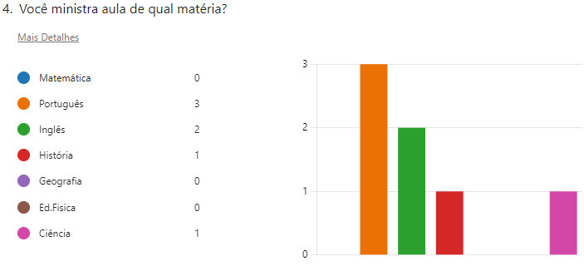

*Figura 6 –* Gráfico de respostas para a quarta questão.

A maior quantidade de professores que responderam ao questionário ministram a matéria de português, seguida por inglês.

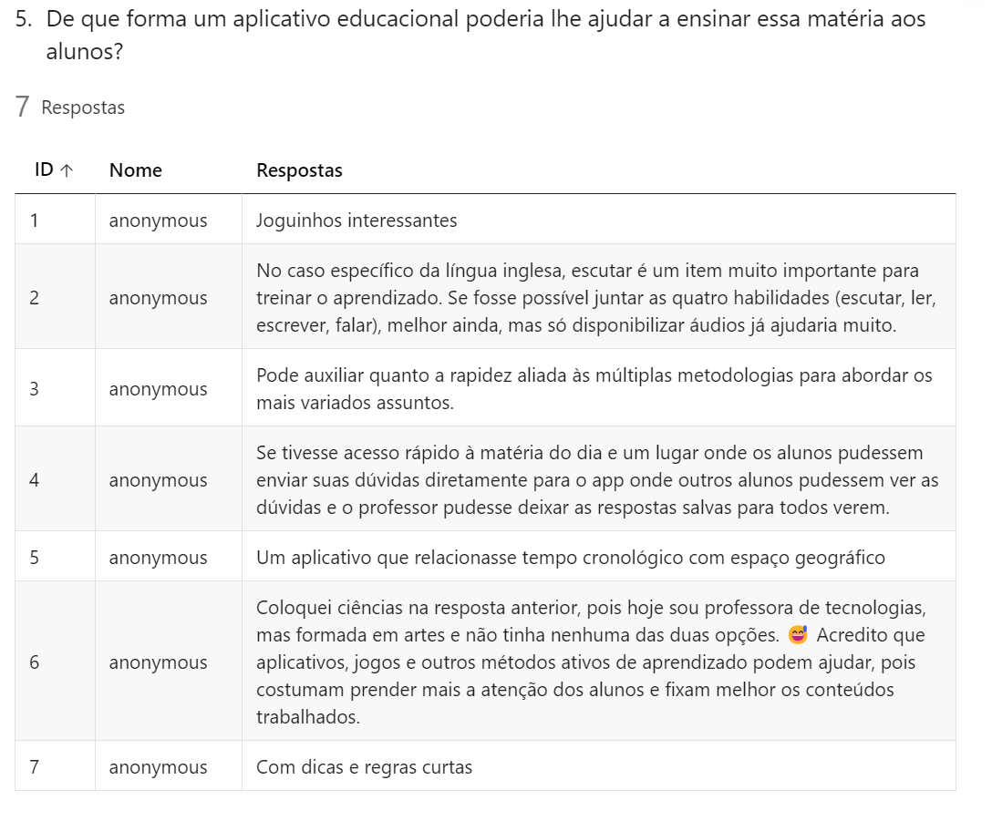

*Figura 7 –* Respostas discursivas da quinta questão.

* 1. Respostas dos alunos ao questionário

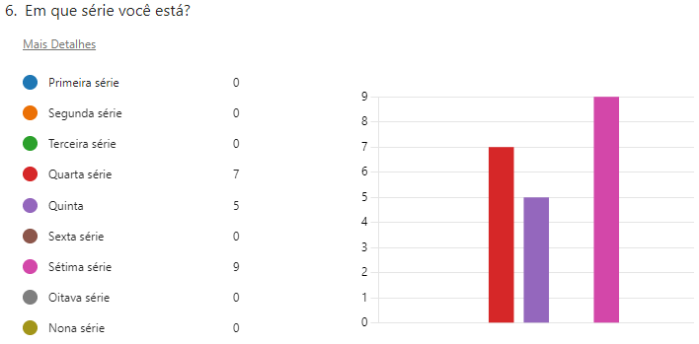

*Figura 8 –* Gráfico de respostas da sexta questão.

A maioria dos alunos que responderam ao questionário estavam na sétima série, seguidas pela quarta série.

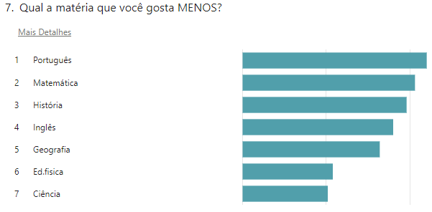

*Figura 9 –* Gráfico de respostas da sétima questão.

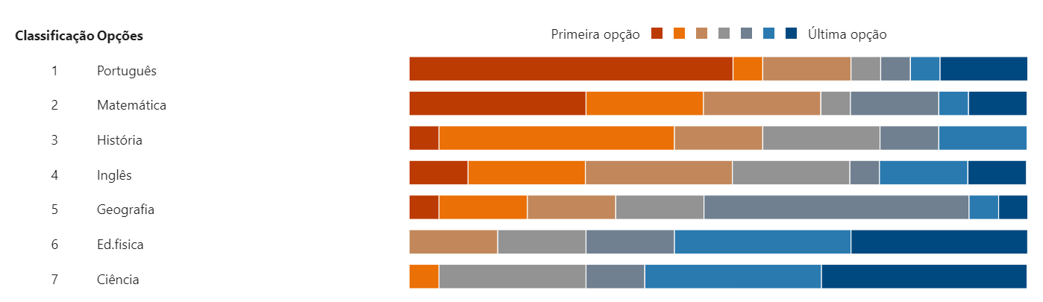

*Figura 10 –* Gráfico de respostas da sétima questão.

Segundo os alunos, as matérias das quais menos gostam são português, seguido por matemática.

As respostas seguintes eram discursivas. Por se tratar de crianças, muitas dessas respostas não puderam ser aproveitadas como dados úteis na pesquisa. No entanto, por uma questão de transparência, e até de descontração, optou-se pela apresentação de todas. Algumas delas são, no mínimo, curiosas.

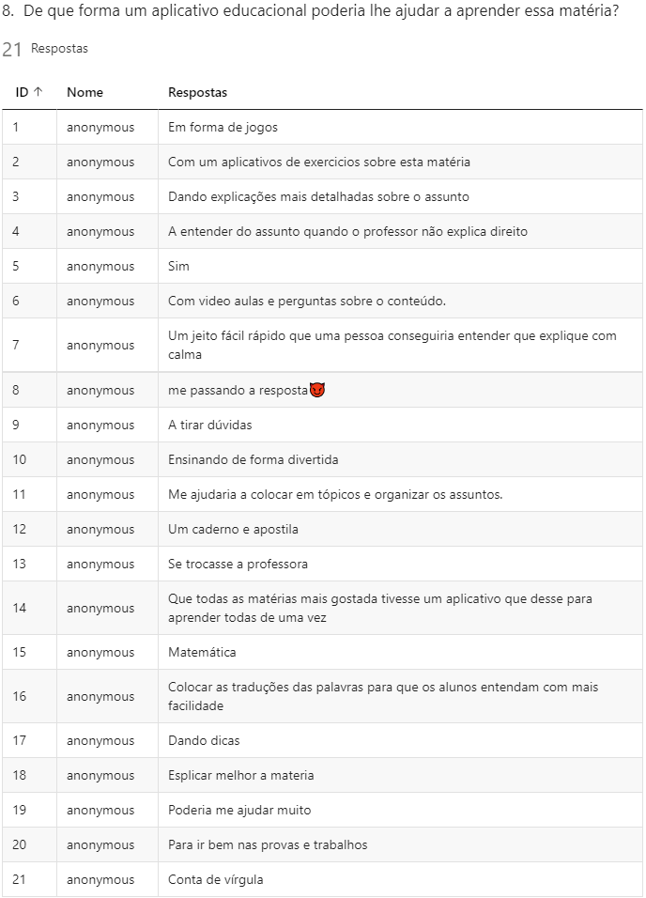

*Figura 11 –* Respostas discursivas da oitava questão.

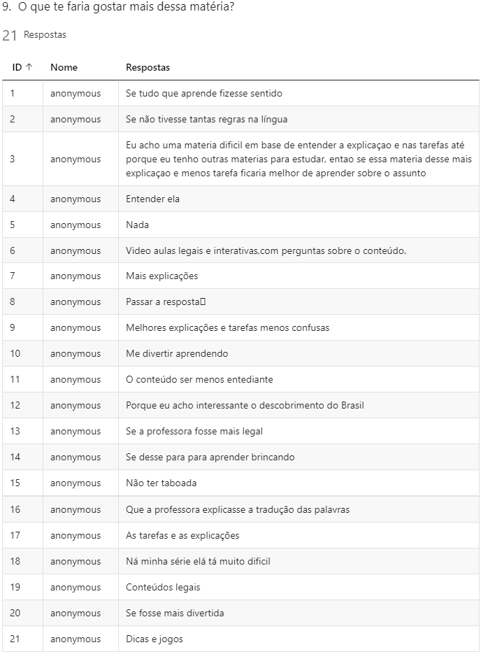

*Figura 12 –* Respostas discursivas da nona questão.

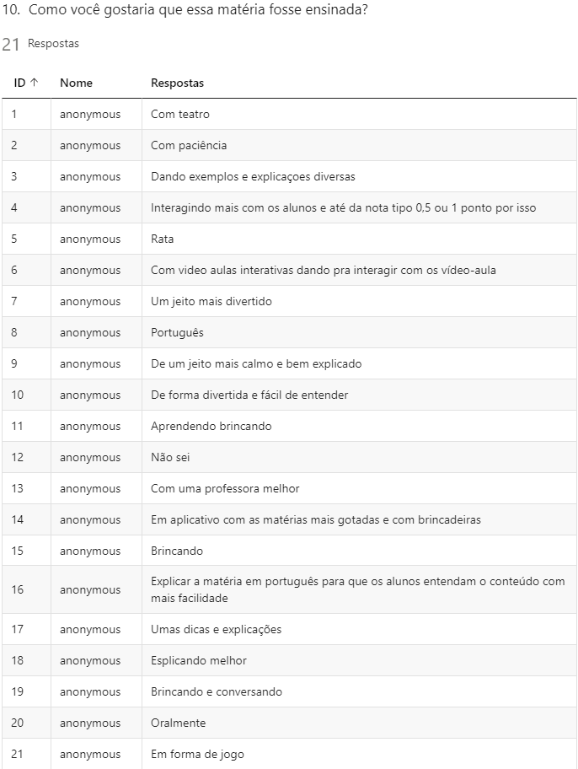

*Figura 13 –* Respostas discursivas da nona questão.

## Projeto

A ideia do projeto foi inspirada na vontade de ajudar crianças no seu desenvolvimento intelectual e escolar. O grupo juntou isso à pesquisa realizada com professores e alunos do ensino fundamental, para a realização de um aplicativo multimídia, na forma de objeto educacional, voltado para os alunos dessa faixa etária.

As respostas do questionário foram utilizadas como um norte para a execução do aplicativo. Porém elas também foram aliadas aos gostos pessoais dos integrantes do grupo e com as limitações de tempo para a execução do trabalho.

* 1. Especificações

A disciplina escolhida como tema do aplicativo foi a matemática. Segundo os professores e alunos, as matérias com maior dificuldade de aprendizado foram língua portuguesa e matemática. Por uma afinidade maior dos integrantes do grupo, a opção escolhida foi a segunda. Como os professores apontaram uma dificuldade maior de aprendizado dos alunos do primeiro e quinto ano, o aplicativo aborda todo o intervalo do primeiro até o quinto ano do ensino fundamental I. A abordagem escolhida foi a avaliativa, ou seja, o aplicativo não possui conteúdos para ensinar a matéria aos alunos, mas sim exercícios para que possam exercitar e aprender por meio da prática.

Muitos dos alunos responderam que gostariam de aprender com brincadeiras, e jogos são um tipo de brincadeira leve e descontraída, e por isso essa foi a abordagem escolhida para o aplicativo. O estilo de jogo escolhido foi o de perguntas e respostas, também conhecido como *quiz*, com uma pontuação ao final.

Em resumo, o aplicativo é um *quiz* de matemática para alunos do primeiro ao quinto ano do ensino fundamental I.

O nome escolhido para o aplicativo foi *MathMagik.*

* 1. *Design* e *User Interface*

Por se tratar de um aplicativo educacional voltado para jovens do primeiro ao quinto ano do ensino fundamental, optou-se por um *design* colorido e divertido. As cores escolhidas foram o roxo e o amarelo, cores complementares, que geram um contraste interessante e bonito. Outra abordagem que foi bastante utilizada foi a de tom sobre tom, utilizando-se vários tons de roxo. Os tons escolhidos são relaxantes e não cansam os olhos com facilidade.

A tela inicial consta com três botões: “conteúdo”, “desafios” e “opções”, que levam o usuário para suas respectivas telas.

Na página de conteúdo, o usuário(aluno) seleciona em qual série escolar está, o que definirá o nível das perguntas do jogo. Já na página de desafios, o usuário irá iniciar o *quiz*, e terá que responder perguntas de uma biblioteca pré-definida. Ao acertar as questões, será parabenizado, e ao errar será apontado o erro e a resposta correta será apontada. Ao selecionar opções no menu, o usuário pode decidir se gostaria de deixar os efeitos sonoros e/ou a música ligados ou não. Também será possível elevar a dificuldade do *quiz*, ao ativar um cronômetro, que dará tempo limitado para responder a cada questão. Nessa parte do menu também existe a possibilidade de reiniciar a pontuação e ter acesso às informações dos criadores do aplicativo.



*Figura 14 –* Menu do aplicativo.

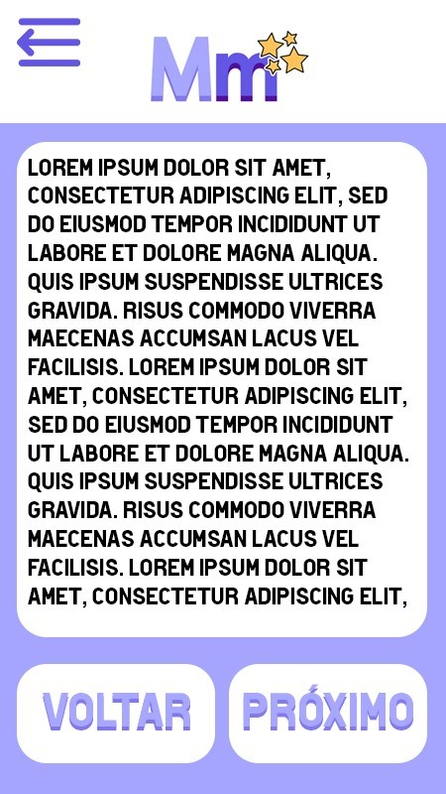

*Figura 15 –* Tela de conteúdo.